Benefietconcert

zaterdag 1 en zondag 2 maart

Pesthuys Podium

Vijfkoppen 1, Maastricht

Mejoeches

Klezmer, Jiddische en Oekraïense liederen

Foppe Jacobi
Russische knopaccordeon (bajan)

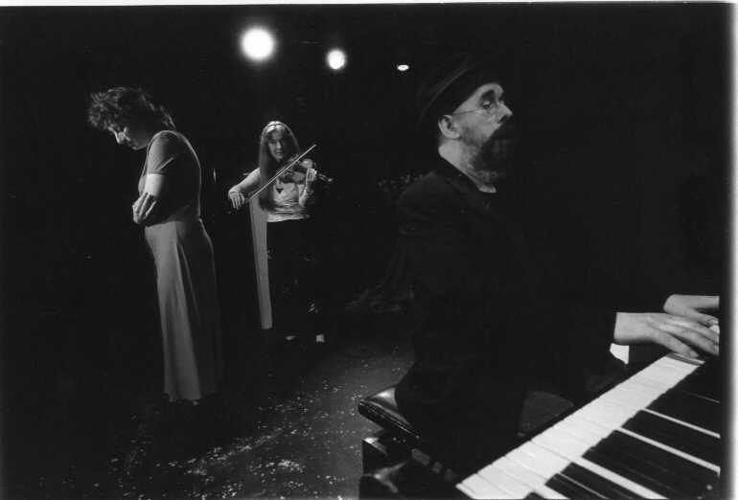

entree € 10,-

aanvang 20:00 uur, ontvangst vanaf 19:30 uur
reserveren 043 325 29 12 of info@pesthuyspodium.nl

Opbrengst t.b.v. nieuwe bajan voor Volodymyr Kurylenko
Over de bajan, Oekraïne en Kurylenko wordt een korte film getoond
www.pesthuyspodium.nl - www.mejoeches.nl - www.volod.com.ua - www.stichtingdesna.org

